计算机视觉大作业2 Part 1:   
人脸识别

**21121319 刘彦辰**

# 调用OpenCV 库函数实现人脸识别

## 识别方法

为了提高人脸检测的效果和速度, 代码首先对读取的图像进行预处理. 使用 cv2.resize() 函数将图像的尺寸缩小为原来的一半, 这样可以减少计算量, 并加快人脸检测的速度.

|  |
| --- |
| **Python Code to Preprocess Image** |
| 1. img1 = cv2.resize(origin_img1, (0, 0), fx=0.5, fy=0.5) 2. img2 = cv2.resize(origin_img2, (0, 0), fx=0.5, fy=0.5) |

我的代码中使用了一个名为"haarcascade_frontalface_default.xml"的级联分类器模型. 该模型是基于Haar特征和Adaboost算法训练而成, 可以有效地检测正脸的人脸. 模型的更多解释在下节.

|  |
| --- |
| **Python Code to Load Model** |
| 1. face_cascade = cv2.CascadeClassifier(cv2.data.haarcascades + 'haarcascade_frontalface_default.xml') |

然后我使用模型的face_cascade.detectMultiScale()函数来执行人脸检测. 该函数采用输入图像和一些参数, 如缩放因子和邻居数, 来确定图像中可能存在的人脸位置. 函数返回一个矩形区域的列表, 表示检测到的人脸位置.

|  |
| --- |
| **Python Code to Load Model** |
| 1. faces1 = face_cascade.detectMultiScale(img1, 1.03, 5) 2. faces2 = face_cascade.detectMultiScale(img2, 1.03, 5) |

对于每个检测到的人脸，我使用cv2.rectangle()函数在原始图像中绘制一个矩形框，用于标记人脸的位置。函数的参数包括原始图像、矩形的左上角坐标、矩形的宽度和高度，以及矩形的颜色和线宽。

|  |
| --- |
| **Python Code to Load Model** |
| 1. for (x, y, w, h) in faces1: 2. cv2.rectangle(origin_img1, (x, y), (x+w, y+h), (0, 255, 0), 2) 3. for (x, y, w, h) in faces2: 4. cv2.rectangle(origin_img2, (x, y), (x+w, y+h), (0, 255, 0), 2) |

## 识别模型

haarcascade_frontalface_default.xml是OpenCV中用于人脸检测的级联分类器模型文件. 该模型是基于 Haar 特征和 Adaboost 算法训练而成, 能够有效地检测正脸的人脸.

级联分类器是一种多阶段分类器, 由一系列简单的分类器组成。每个分类器都是一棵弱分类器决策树，通过对输入图像的局部特征进行分类, 来确定是否存在人脸. 训练过程中用的 Haar 特征是一种基于图像区域的特征描述方法, 通过计算图像中不同窗口区域的亮度差异, 来捕捉图像中的边缘、角点等特征. Haar 特征具有平移、缩放和旋转不变性, 能够有效地表示人脸的特征.

模型训练时, 利用了Adaboost算法. Adaboost算法通过迭代训练一系列弱分类器, 并根据分类器的分类准确率调整每个分类器的权重, 从而得到一个强分类器, 且能够自适应地选择和组合多个弱分类器, 提高整体分类器的准确性.

haarcascade_frontalface_default.xml模型文件经过大量的正负样本训练, 以学习人脸的Haar特征模式. 该模型可以检测正脸朝向的人脸, 对于侧脸或其他角度的人脸可能不太准确. 模型中定义了一系列判别阈值和权重, 用于对图像中的窗口区域进行分类.

在人脸检测过程中, 级联分类器模型会在图像的不同尺度和位置上滑动，并对每个窗口区域应用Haar特征进行分类. 通过级联结构和 Adaboost 算法的组合, 模型能够快速排除非人脸区域, 只保留可能是人脸的区域, 从而提高检测效率.

综上所述, haarcascade_frontalface_default.xml是一个经过训练的级联分类器模型文件, 用于检测正脸朝向的人脸. 它利用Haar特征和Adaboost算法实现了快速而准确的人脸检测功能, 是OpenCV中常用的人脸检测工具之一.

# 测试

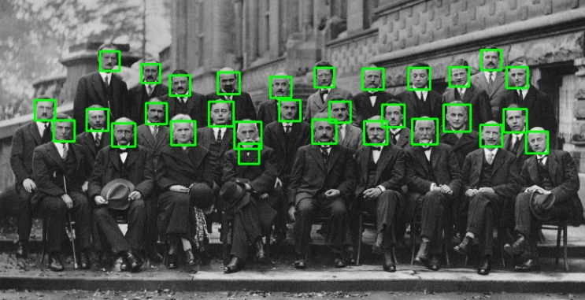

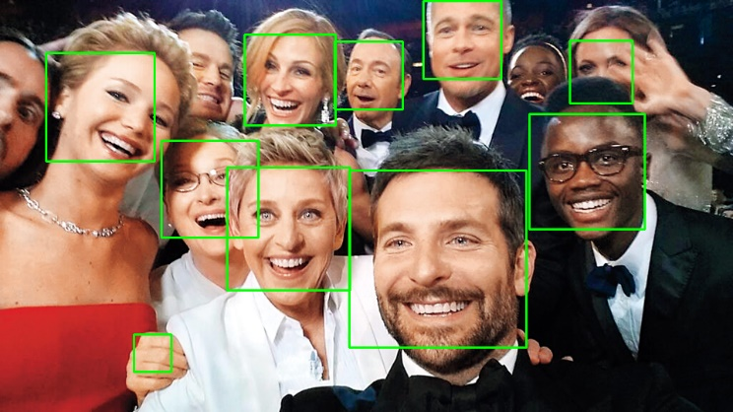

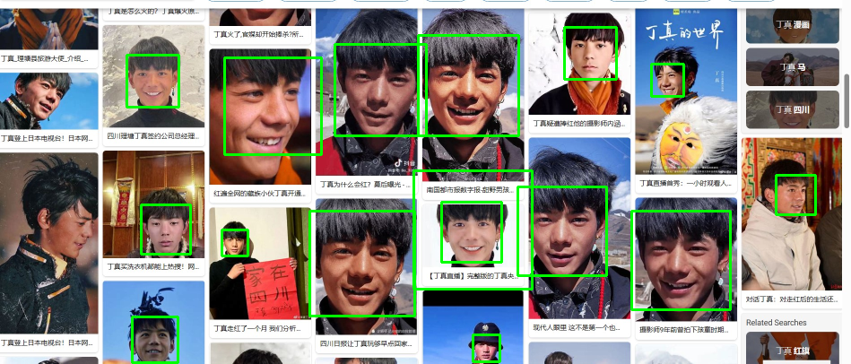

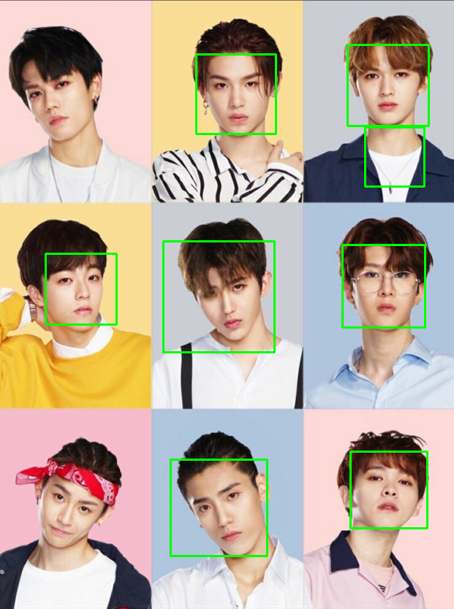

测试结果如上所示, 可以发现对侧脸识别准确率不好. 可以调用识别侧脸的模型对侧脸进行进一步识别.